23 АПРЕЛЯ 2010 года в центральной городской библиотеке состоялось второе собрание Исторического общества Ямбурга-Кингисеппа. Напомним, что оно было создано в ноябре прошлого года решением общественности района по инициативе историка, журналиста и писателя Вадима Аристова - члена Союза журналистов Санкт–Петербурга и Ленинградской области и члена Союза писателей Москвы. Более пятидесяти человек, вступивших в эту общественную организацию, объединяет общая цель – изучение, сохранение и популяризация исторического прошлого Ямбургской–Кингисеппской земли.

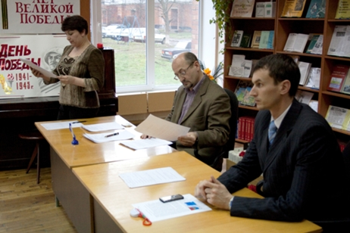
Мероприятие открыл председатель комитета по культуре, спорту и молодежной политике района Александр Соснин. Он поблагодарил собравшихся в зале единомышленников за то, что им небезразлично прошлое и настоящее края, в котором они живут. А. В. Соснин заверил, что администрация города будет помогать обществу в реализации различных проектов, способствующих известности Кингисеппа и района за его пределами.
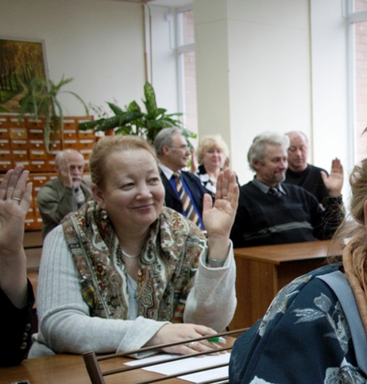
Со своей стороны В.В. Аристов рассказал собравшимся о проделанной им работе с момента создания Исторического общества:
- За прошедшие полгода я провел ряд поездок в Санкт-Петербург, Москву, Эстонию. Состоялись встречи с историками,преподавателями университетов, сотрудниками музеев, людьми науки, культуры. Я рассказал о том, что у нас создано Историческое общество, и что мы готовы провести у себя научно-практическую конференцию на тему Великой Отечественной войны. Созданный мной альбом-календарь о Великой Отечественной войне в Кингисеппском районе послужил хорошей визитной карточкой нашего края и вызвал огромный интерес к истории района. Было немало и удивления. Даже петербургские историки зачастую мало информированы о том, что в нашем районе в период войны происходил целый ряд событий, имеющих не местечковое, а общероссийское значение. На первом организационном собрании общества я уже говорил, что мы выпали из программ «Петровские города России», «Малые города России», «Серебряное кольцо России». После проведенной работы, мы включены в программу «Петровские города». Я присутствовал на презентации программы Петровских городов и института Петра Великого в Меншиковском дворце Санкт-Петербурга. 9 июня в северной столице состоится Конгресс Петровских городов. Мы обязательно примем в нём участие. Это позволит нам заявитьо нашем городе, его Историческом обществе и укрепит позиции Ямбурга–Кингисеппа в России и на международной арене.
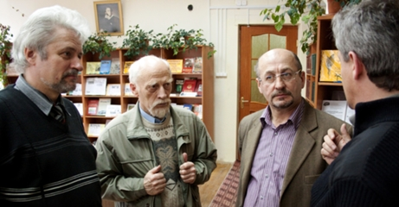
Сам В. В. Аристов уже получил приглашение участвовать в Конгрессе Петровских городов. На днях он вернулся с научно-практической конференция «Ленинградская область в Великой Отечественной войне», прошедшей в Санкт-Петербурге. По просьбе Кингисепского историко-краеведческого музея Вадим Владимирович представлял на ней наш город. Выяснилось, что внимание многих петербургских историков в основном сконцентрировано на событиях в Ленинграде и вблизи него. Многие вопросы и темы Великой Отечественной войны на территории самой Ленинградской области и в особенности её оккупированных районов остаются неисследованными, малоизвестными и обойдёнными вниманием специалистов.
В.В.Аристову удалось договориться с руководителем кафедры исторического регионоведения Санкт-Петербургского университета профессором Ю. В. Кривошеевым о проведении подобной конференции в Кингисеппе, поскольку у петербуржцев есть идея начать проводить конференции или семинары в разных районах Ленинградской области. Так почему бы не начать с Кингисеппа? Учитывая, что на подготовку требуется время, профессор Ю.В.Кривошеев предложил провести такую конференцию в нашем городе осенью этого года. Пока же в рядах Исторического общества высказано предложение провести конференцию о войне в Кингисеппском районе собственными силами. Но для этого необходимо не менее десятка докладчиков. На собрании прозвучал призыв подавать заявки на участие в местной конференции и готовить доклады. Если желающих будет достаточное количество, конференция на тему войны, организованная Историческим обществом, может пройти 19 июня – в канун очередной годовщины начала Великой Отечественной. В целом же главным результатом второго собрания Исторического общества стало принятие Устава этой общественной организации и выборы её руководящих органов – президента и правления. Президентом единогласно избран Вадим Аристов. В правление вошли семь человек: заведующая Кингисеппским историко-краеведческим музеем Ирина Грекова, коллекционер и предприниматель Юрий Гуляев, предприниматель Вадим Фёдоров, кандидат исторических наук, преподаватель ЛГУ им. А. С. Пушкина Ольга Рашитова, предприниматель и общественный деятель Николай Иевлев, директор средней школы № 1 Галина Протасова и заместитель главы районной администрации Светлана Пономарёва. Трое из членов правления – И. В. Грекова, В. А. Фёдоров и Г. С. Протасова – являются депутатами городского Совета.
Местом постоянной прописки Исторического общества стала Кингисеппская центральная городская библиотека. Основным контактным лицом, к которому будет стекаться информация о мероприятиях общества и его собраниях, выступает директор библиотеки Васильева Елена Сергеевна. Связующим звеном общества с заинтересованными людьми и распространителем информации о его деятельности становится отдел библиотечных технологий, которым руководит Вера Валерьевна Дёмина (тел. 2-49-48). Она является создателем сайта библиотеки, на котором размещена и страничка Исторического общества.

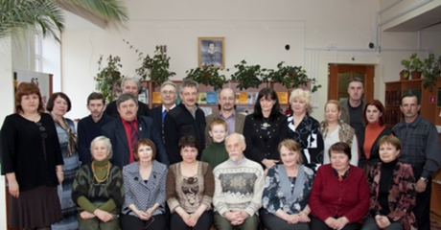
На собрании был принят план работы Общества на 2010 год. Он включает в себя два десятка пунктов. По словам В. В. Аристова, одним из самых важных дел, которое должно быть начато в этом году, это работа по сбору материалов для создания энциклопедического справочника Ямбургской земли. В него должны войти статьи о людях, организациях, предприятиях, событиях и явлениях, оставивших свой след в истории нашего края. Собрание поддержало предложение В. И. Ищенко добиться в ближайшее время установки в Кингисеппе памятной доски краеведу Д. И. Смольскому. Члены Исторического общества согласились и с просьбой Н. В. Иевлева – поддержать ходатайство инициативной группы жителей района об увековечивании памяти первого главы Усть-Лужского сельского поселения Эйно Сякки.
Александра Лисицина, корреспондент газеты "Время"
Автор фотографий: Дмитрий Багин

